

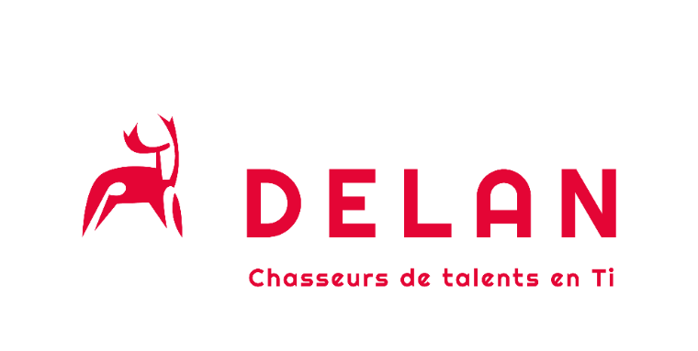

Francis Pallascio, CPA
Directeur Développement des Affaires
fpallascio@delan.ca 514-582-2338
Qui sommes-nous ?

Delan spécialise ses activités de recrutement dans le secteur des technologies de l’information (TI) et de la haute technologie depuis plus de 20 ans. C’est de cette spécialisation que résultent notre importante base de données et notre réseau de contacts de qualité supérieure, nous donnant accès à la fois à des candidats passifs et actifs. De plus, nous améliorons sans cesse notre savoir technique, vous assurant d’être toujours à l’avant-garde des marchés et ressources associés aux secteurs technologiques.

L’équipe de Delan relève quotidiennement son défi de recrutement avec intégrité, honnêteté et passion pour l’atteinte d’un résultat gagnant-gagnant. Nous croyons que la qualité de la relation que nous entretenons avec nos clients et nos candidats est l’un des fondements de notre efficacité. De plus, nous mettons l’accent sur l’importance de l’atteinte des objectifs pour les deux parties, facilitant ainsi une meilleure rétention du personnel à long terme. Puisque notre philosophie professionnelle gravite autour de la transparence, un partenariat authentique et humain est pour nous de première importance.

Services Employeurs

- Spécialisation en recrutement et la chasse de talents dans les secteurs des technologies de l’information (TI) et de la haute technologie ;
- Mandats permanents et contractuels ;
- Vaste réseau de candidats de qualité ayant une expérience corporative ;
- Recrutement à tous les niveaux technologiques incluant cadres intermédiaires et supérieurs ;
- Entrevues ciblées pour pré-sélection de candidatures correspondant au profil recherché.

Service Candidats

- Établissement d'une relation de confiance ;
- Compréhension de votre cheminement de carrière et appui à votre évolution professionnelle ;
- Recherche d'opportunités de carrière correspondant à votre profil et vos objectifs ;
- Suivi à chaque étape du processus de présentation de votre candidature ;
- Mises à votre disposition, notre connaissance du marché et nos solides relations professionnelles dans le monde des affaires.

Ce qui nous distingue

Méthodologie

Évaluation des candidats

- Rencontrer les candidats et mener une entrevue en profondeur afin de pouvoir faire une comparaison avec les critères clés établis dans le profil du poste ;
- Vérifier les diplômes et titres de compétences techniques ;
- Dessiner un profil de carrière ;
- Évaluer les réalisations quantifiables ;
- Analyser les aptitudes pour la communication et les relations interpersonnelles ;
- Définir les traits de personnalité ;
- Évaluer le style de prise de décision et de gestion ;
- Comprendre le cheminement de carrière.

Processus d’embauche

- Nous aidons le client et le candidat dans les dernières étapes du processus décisionnel ;
- Au besoin, nous prêtons assistance dans la préparation de l’offre. En tant que négociateur neutre, nous pouvons nous assurer que l’offre est équitable pour les deux parties.

Intégration au travail

- Nous gardons contact avec le candidat sélectionné et le client afin de nous assurer d’une bonne intégration et performance du candidat dans son nouvel emploi.

Code d’éthique

Delan reconnaît qu’un service professionnel exceptionnel repose sur la qualité et l’intégrité des relations établies avec les clients, les candidats, les employés et le public. Nous considérons que l’honnêteté, l’objectivité, la justesse et la confidentialité sont essentiels à nos relations.

Les lignes directrices suivantes décrivent les pratiques professionnelles qui contribuent à la prestation d’un service à la clientèle remarquable :

- N’accepter les mandats que pour lesquels nous sommes qualifiés après avoir bien compris l’organisation du client, ses besoins ainsi que le poste à combler ;
- Transmettre aux clients des renseignements exacts et pertinents sur les candidats, y compris les réserves que nous pourrions avoir et qui sont pertinentes et importantes pour le mandat ;
- Fournir aux candidats des renseignements exacts et pertinents au sujet de l’entreprise cliente et le poste ;
- Déployer tous les efforts pour protéger l’information confidentielle qui nous a été confiée par nos clients et les candidats car nous reconnaissons que la nature même du travail que nous effectuons nous donne accès à de l’information hautement confidentielle ou de nature délicate ;
- Observer les principes d’équité en matière d’emploi et ne pas faire preuve de discrimination illégale à l’endroit de candidats qualifiés.

Nous croyons que nos standards élevés et notre code de déontologie garantissent une grande qualité de service à nos clients.

